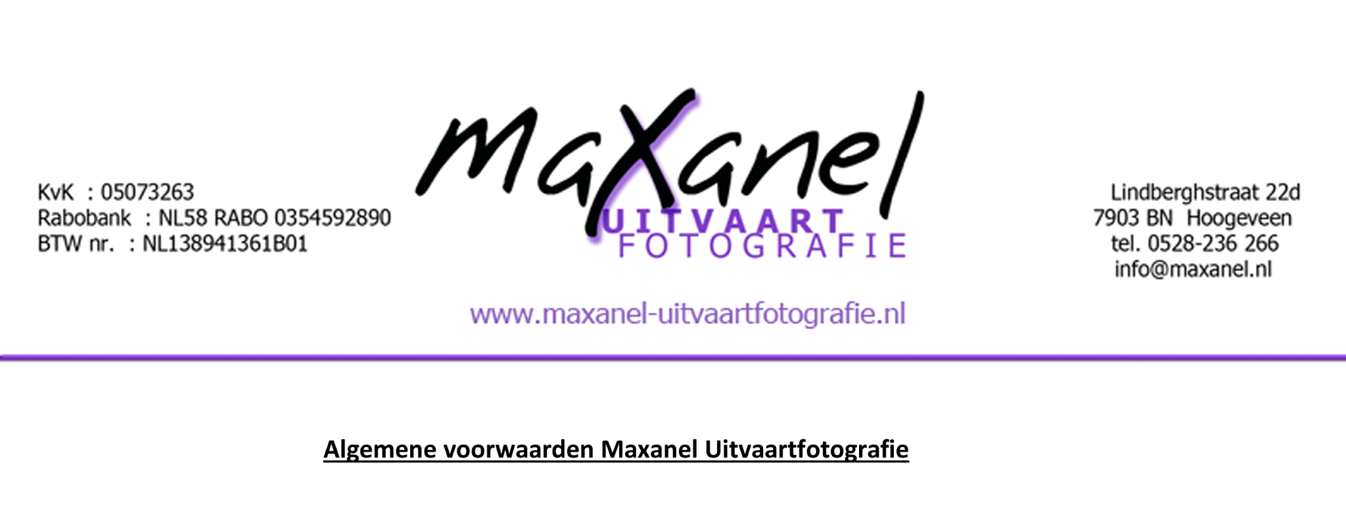
- Definities
In deze Algemene Voorwaarden wordt verstaan onder: Aw :Auteurswet 1912 Fotografisch werk; fotografische werken zoals bedoeld in Artikel 10 lid 1 sub.9Aw. dan wel andere werken in de zin van de Aw. Welke met bedoelde fotografische werken op één lijn worden gesteld
Fotograaf: de gebruiker in de zin van Art. 6:231 BW
Wederpartij: de wederpartij in de zin van Art.6:231 BW
Gebruik: verveelvoudiging en/of openbaarmaking in de zin van artikel 1 jo. 12 en 13 Aw.

- Toepassing
Deze Algemene Voorwaarden zijn van toepassing op alle rechtsbetrekkingen tussen een Fotograaf en een Wederpartij, inclusief offertes, opdrachtbevestigingen en mondelinge of schriftelijke overeenkomsten, ook na het beëindigen van een overeenkomst, tenzij partijen schriftelijk en uitdrukkelijk van deze voorwaarden zijn afgeweken. De Algemene Voorwaarden kunnen door de Fotograaf op ieder gewenst moment worden aangepast.

- Vergoeding
  - Indien partijen geen vergoeding zijn overeengekomen, bepaalt de Fotograaf eenzijdig en naar redelijkheid en billijkheid de vergoeding, waarbij rekening gehouden wordt met de omvang en de reikwijdte van het door de Wederpartij gewenste gebruik van het werk.
  - Noodzakelijke kosten en /of meerwerk dienen door de Wederpartij te worden vergoed.

- Factuur en betaling
Betaling dient terstond te worden gedaan bij afgifte album of alle fotowerk, met aftrek van een eventuele gedane aanbetaling. Zonder gehele betaling zullen goederen niet meegenomen kunnen worden.
  - Indien het gehele bedrag niet terstond wordt betaald, waardoor goederen achter blijven in de studio, is de Wederpartij, na 7 dagen, de wettelijke rente te vermeerderen met 2% verschuldigd over het factuurbedrag.
  - Indien de Wederpartij in verzuim is of op andere wijze tekort geschoten in de nakoming van één of meer van zijn verplichtingen, een inbreuk op auteursrecht daaronder begrepen, dan komen alle kosten die de Fotograaf ter verkrijging van voldoening in en buiten rechte voor rekeningen van de Wederpartij.
  - Geen enkel gebruik van het Fotografische werk op welke wijze van ook is toegestaan, zolang de Wederpartij enig uitstaande factuur van de Fotograaf nog niet heeft voldaan.
  - Loopt de factuur via een Uitvaartonderneming vanwege de verzekering, zal de factuur zo spoedig mogelijk, maar in ieder geval binnen 14 dagen.

- Klachten en Aansprakelijkheid
5.1 Klachten inzake het geleverde werk dienen zo spoedig mogelijk, doch in ieder geval binnen tien dagen na levering van de Fotografische werken schriftelijk/per mail aan de Fotograaf te worden meegedeeld.
5.2 Het is geen geval mogelijk om geld terug te eisen. Bij ontevredenheid zal er eventueel (te beoordelen door de Fotograaf) een nieuwe afspraak gemaakt worden om alsnog het gewenste doel te bereiken.
5.3 Het is in geen geval mogelijk om (schade)claims te leggen op de Fotograaf, in welke zin dan ook. U bent tijdens de fotoreportage zelf verantwoordelijk en aansprakelijk voor uzelf en uw eigendommen. Schade aan uzelf, uw eigendommen en aan anderen is in de breedste zin van het woord op geen enkele wijze te verhalen op de Fotograaf.
5.4 Deelname aan een fotoreportage en/of workshop is volledig voor uw eigen risico.

- Opdracht
  - De Fotograaf heeft het recht om alles dat bij een opdrachtovereenkomst niet uitdrukkelijk is omschreven naar eigen technisch en creatief inzicht uit te voeren. Welke foto’s er al dan niet naderhand gebruikt zullen worden bij de verwerking van de reportage wordt uitsluitend door de fotograaf bepaald.
  - Wijzigingen in de opdracht door de Wederpartij om welke reden dan ook, komen voor rekening van de Wederpartij en zullen door de Fotograaf slechts worden uitgevoerd na aparte offerte van meerkosten die door de Wederpartij voor akkoord is ondertekend en aan de Fotograaf is geretourneerd.
  - In geval van annulering van een opdrachtovereenkomst door de Wederpartij die op welk moment dan ook en om welke reden dan ook, heeft de Fotograaf recht op de overeengekomen vergoeding.

- Auteursrecht
Het auteursrecht op de Fotografische werken berust bij de Fotograaf.
- Licentie
8.1 Toestemming voor gebruik van een fotografisch werk door de Wederpartij wordt uitsluitend schriftelijk/per mail en voorafgaand verleend in de vorm van een licentie zoals die naar aard en omvang door de Fotograaf is omschreven in de offerte en/of de opdrachtbevestiging en/of de daarop toeziende factuur.
8.2 Indien omtrent de omvang van de licentie niets bepaald is, geldt dat deze nimmer meer omvat dan het recht tot éénmalig gebruik, in ongewijzigde vorm ten behoeve van een doel, oplage en wijze zoals partijen bij het aangaan van de overeenkomst conform het begrip van de Fotograaf, hebben bedoeld.
8.3 Exclusieve exploitatie moet altijd expliciet schriftelijk overeen gekomen worden en valt niet onder het in artikel 8.2 genoemde exploitatierecht.
8.4 Het is de Wederpartij niet toegestaan het in het artikel omschreven exploitatierecht over te dragen aan derden behoudens voorafgaande schriftelijke toestemming van de Fotograaf.
8.5 Tenzij anders overeengekomen, is de Wederpartij niet bevoegd om sub-licenties te verlenen aan derden.

- Inbreuk of Auteursrecht
  - elk gebruik van een Fotografisch werk dat niet is overeengekomen, wordt beschouwd als een inbreuk op het auteursrecht van de Fotograaf.
  - Bij inbreuk komt de Fotograaf een vergoeding toe ter hoogte van tenminste driemaal de door de Fotograaf gebruikelijke gehanteerde licentievergoeding voor een dergelijke vorm van gebruik, zonder enig recht te verliezen op vergoeding van overige geleden schade (waaronder begrepen het recht op vergoeding van alle directe en indirecte schade en alle daadwerkelijke gerechtelijke en buitengerechtelijke kosten)

- Naamsvermelding en Persoonlijkheidsrechten.
  - De naam van de fotograaf dient duidelijk bij een gebruik Fotografisch werk te worden vermeld of met een verwijzing nar het Fotografische werk in de publicatie te worden opgenomen.
  - De Wederpartij neemt bij de verveelvoudiging van de fotograaf van een Fotografisch werk te allen tijde de persoonlijkheidsrechten van de fotograaf conform artikel 25 lid 1 sub c en d Aw in acht.
  - Voor iedere inbreuk op de aan de Fotograaf toekomende persoonlijkheidsrechten ex artikel 25 Auteursrecht, waaronder het recht op naamsvermelding is de Wederpartij een vergoeding verschuldigd van tenminste 100% van de door de Fotograaf gebruikelijk gehanteerde licentievergoeding zonder enig recht te verliezen op vergoeding van overige geleden schade (waaronder het recht op vergoeding van alle directe en indirecte schade en alle daadwerkelijke gerechtelijke en buitengerechtelijke kosten)

- Aansprakelijkheid en rechten van derden
  - De Fotograaf is bevoegd deze Overeenkomst aan te gaan en de voornoemde licentie te verlenen.
  - De Fotograaf is jegens de Wederpartij niet aansprakelijk voor aanspraken van derden en /of schade voortvloeiend uit de exploitatie en openbaarmaking van het Werk, tenzij er sprake is van grove schuld of opzet aan de zijde van de Fotograaf.
  - De aansprakelijkheid van Fotograaf is in elk geval beperkt tot de hoogte van het factuurbedrag, dan wel, indien en voor zover er sprake is van een verzekerde schade tot de hoogte van de onder de verzekering feitelijk uitgekeerde somma.
  - Indien derden jegens Fotograaf en/of Wederpartij een vordering aankondigen of aanhangig maken met betrekking tot het werk, dan zullen de Wederpartij en de Fotograaf in onderling overleg vaststellen of zijn daartegen verweer voeren en op welke wijze dat zal geschieden.

12. Boekingen
12.1Reportages zijn te boeken via de post, email of via de uitvaartverzorg(st)er.
12.2Reiskosten van de Fotograaf zijn niet bij de prijs inbegrepen van een reportage en dienen nog apart te worden voldaan.
12.3 Offertes zijn geheel vrijblijvend en de Fotograaf heeft het recht tot 2 dagen na de ontvangst van haar aanvaarding van haar aanbod dit aanbod te herroepen.
12.4 Bij akkoord dient u een aanbetaling te voldoen. Betaling van dit overeengekomen bedrag dient te geschieden binnen 14 dagen na datum van de bevestiging van de overeenkomst van de Fotograaf. Het boeken van een reportage is niet vrijblijvend. Indien een reservering door de Wederpartij wordt geannuleerd, wordt de gedane aanbetaling niet terugbetaald. Indien de Fotograaf niet in staat is om de overeenkomst geheel of gedeeltelijk uit te voeren door overmacht, heeft u recht op teruggave van (het reeds betaalde) de aanbetaling.

- Rechts- en Forumkeuze
13.1 Alle gevallen waarin deze Algemene Voorwaarden van toepassing zijn, worden beheerst dor het Nederlands recht.
13.2 Ieder geschil met betrekking tot de tekst en uitleg van deze Algemene Voorwaarden en een rechtsbetrekking tussen de Fotograf en de Wederpartij, zal worden voorgelegd aan de bevoegde rechter in Nederland.

Maxanel Uitvaartfotografie
“ Timeless Memories”
Lindberghstraat 22d
7903 BN Hoogeveen

